VEHBE ZÜHAYLÎ · FIKIH USULÜ · s. 49-60
İCMÂ — Ders Notu
Anahtar kavramlar (metin) + arkada tam sayfa zihin haritaları
Nasıl kullanılır: Önce metin bölümlerini oku (her kavram: terim · Zühaylî tanımı · ezber kodu). Bir bölümün yapısını gözünde canlandırmak istediğinde belgenin sonundaki ŞEMA 1–4’e bak — her bölümün başında hangi şemaya bakacağın yazılı.
İÇİNDEKİLER
BÖLÜM 1 TARİF & UNSURLARI · s.s. 49-50
BÖLÜM 2 RÜKÜN, 6 ŞART & MÜSTENED · s.s. 50-53
BÖLÜM 3 HÜCCET OLUŞU · s.s. 54-56
BÖLÜM 4 ÇEŞİTLERİ, İMKÂNI & VUKÛU · s.s. 56-60

BÖLÜM 1  TARİF & UNSURLARI | s. s. 49-50
İcmâ = Rasûlullah'ın vefatından sonra bir asırdaki müctehidlerin dinî bir hüküm üzerinde ittifakı.
  EZBER KODU
  MÜCTEHİD · İTTİFAK · VEFAT SONRASI
» Bu bölümün zihin haritası: ŞEMA 1 — belgenin sonunda (tam sayfa)
İCMÂ — sözlük 49  Bir şeyde kararlılık göstermek veya ittifak etmek, söz birliği yapmak.  «Filan kişi filan işe icmâ etti demek kararlılık gösterdi demektir. […] «Toplum filan işte icmâ etti» demek de ittifak etti demektir.»  İki mana: kararlılık · ittifak  Kur'ân'dan şâhid: «Siz de ortaklarınızla beraber icmâ edin.» (Yûnus 10/71) — yani «karar verin» demektir. | UNSUR ③ — TÜM MÜCTEHİDLER 50  Mevcut tüm müctehidlerin ittifakı bulunmalı.  «Buna göre müctehidlerin çoğunluğunun ittifakı bağlayıcı bir icmâ sayılmaz. Ne sadece Medine âlimlerinin, ne sadece Mekke ve Medine âlimlerinin, ne sadece Basra ve Kûfe âlimlerinin, ne Ebû Bekir ve Ömer'in, ne dört halifenin ne de Âl-i Beyt'in […] ittifakı icmâ sayılır.»  Çoğunluk · bölge · 4 halife · Âl-i Beyt  Âl-i Beyt kitapta açıklanıyor: Ali, Fâtıma ve oğulları Hasan ile Hüseyin.
USULCÜLERE GÖRE TARİFİ 49  Terim anlamı, tarifin bütün kayıtlarını birden taşır.  «Rasûlullah'ın (s.a.) vefatından sonra herhangi bir asırda onun ümmetinden müctehidlerin dinî bir hüküm üzerinde ittifak etmeleri.»  Vefat sonrası · bir asır · ümmetinden · müctehid · dinî hüküm  «Yani icmâda mutlaka şu unsurlar bulunmalıdır» — kitap tarifi hemen altı unsura açıyor. | UNSUR ④ — MUHAMMED ÜMMETİ 50  Müctehidler Muhammed ümmetinden olmalı.  «Diğer dinlerden insanların ittifakı şer'î bir icmâ sayılmaz. Çünkü şer'î delillerdeki icmâ, hatadan masum olduğu sabit olan Muhammedî ümmete mahsustur.»  Hatadan masumluk = bu ümmete mahsus  Bu kayıt, Bölüm 3'teki hüccet delilini önceden haber veriyor: icmâ bağlayıcıdır çünkü bu ümmet hata üzerinde birleşmez.
UNSUR ① — İTTİFAK 50  Herhangi bir iş üzerinde ittifak olmalı.  «Herhangi bir iş üzerinde ittifak olmalı.»  İttifak yoksa icmâ yok  Bu aynı zamanda icmânın tek rüknüdür (bkz. Bölüm 2). | UNSUR ⑤ — VEFATTAN SONRA 50  Rasûlullah'ın vefatından sonra olmalı.  «Rasûlullah (s.a.) hayatta iken icmâdan söz edilemez. Çünkü Rasûlullah (s.a.) icmâ edenlere muvafakat ederse o hüküm icmâ ile değil sünnetle sabit olur.»  Hayattayken → hüküm SÜNNETLE sabit  İnce nokta: mesele ittifakın olup olmaması değil, hükmün hangi delille sabit olduğudur.
UNSUR ② — MÜCTEHİD OLMALI 50  İttifak ictihad ehliyetine sahip kişilerce olmalı.  «Dolayısıyla avamın ve dinî hükümlerin delillerinden çıkarılmaları konusunda ehliyeti olmayanların sözüne itibar edilmez.»  Ehliyet şart — avam sayılmaz  İcmâ bir «çoğunluk oyu» değil, ehliyet temelli bir ittifaktır. | UNSUR ⑥ — DİNÎ HÜKÜM ÜZERİNDE 50  İcmâ dinî bir hüküm üzerinde olmalı.  «İcmâ; vâcip, haram, sahih, fâsid gibi dinî bir hüküm üzerinde olmalı. Buna göre «<i>fe</i> harfi takip içindir» gibi aklî hükümlerle ilgili veya mükellefin fiilleri ile alâkası olmayan dünya işleriyle ilgili konulardaki ittifaklar dinî anlamda icmâ değildir.»  Aklî hüküm · dünya işi  Kitabın verdiği örnek («<i>fe</i> harfi takip içindir») bir aklî hüküm örneğidir — ayrı bir kategori değil, aklî hükmün kendisidir.

BÖLÜM 2  RÜKÜN, 6 ŞART & MÜSTENED | s. s. 50-53
Rükün tektir (ittifak); şart altıdır; her icmâ mutlaka bir delile (müstened) dayanır.
  EZBER KODU
  1 RÜKÜN · 6 ŞART · MÜSTENED
» Bu bölümün zihin haritası: ŞEMA 2 — belgenin sonunda (tam sayfa)
İCMÂNIN RÜKNÜ 50  Tek rüknü vardır.  «İcmânın, rüknün manasını tam karşılayacak bir tek rüknü vardır, o da müctehidlerin ittifakıdır. Onların aralarında ittifak olmazsa icmâ oluşmaz.»  Rükün = ittifak (tek)  Rükün tek, şart altı — ikisini karıştırmamak lazım. | MÜSTENED — nedir 52  Müctehidlerin icmâ ederken dayandıkları delil.  «Delilsiz icmâ, Rasûlullah'tan (s.a.) sonra din ortaya koymaktır ki bu bâtıldır. […] Müstened işte o görüşleri birleştirecek ve dinin sınırlarının çiğnenmesine mâni olacak şeydir ki bu da ya nas olur, ya kıyas veya istihsan, istishâb, örf ve sedd-i zerâi' gibi şer'î deliller olur.»  Nas · kıyas · istihsan · istishâb · örf · sedd-i zerâi'  Kitabın ek gerekçesi: «ittifakı gerektirecek ve görüşleri birleştirecek bir sebep olmadıkça müctehidler arasında bir ittifak oluşması zaten uzak bir ihtimaldir».
ŞART ① — KALABALIK OLMALI 51  Bir müctehidle icmâ olmaz.  «Çünkü ittifak ancak birkaç kişi arasında düşünülebilir. Bir asırda sadece bir veya iki müctehid bulunursa bunların ittifakıyla dinî anlamda bir icmâ oluşmaz.»  Tek/iki müctehid → icmâ yok  «İttifak» kelimesi mantıken çokluk gerektiriyor. | İLHAM DELİL OLMAZ 52  İlhamla hüküm konmaz.  «Çünkü din peygamberden alınır. Peygamber bile vahiy gelmeden kendiliğinden din hakkında bir şey söylemediğine göre ümmetinin asla delilsiz konuşmaması lazımdır.»  İlham  «Mesnedsiz veya keyfine ve aklına göre hüküm vermek bid'at ve dalâlet sahiplerinin işidir.»
ŞART ② — TAMAMININ İTTİFAKI 51  Çoğunluk yetmez.  «Muhalefette kalanların sayısı ne kadar az olursa olsun çoğunluğun ittifakı icmâ olmaz. Çünkü icmâ için mutlaka tüm İslâm beldelerindeki müctehidlerin ittifakı gerekir.»  Tek muhalif bile icmâyı bozar  Bu şart, icmânın niçin nadir ve ağır bir delil olduğunu açıklıyor. | MÜSTENED KAT'Î mi ZANNÎ mi? 52  Müstenedin türü, icmânın etkisini belirler.  «Âlimlerin çoğunluğuna göre müstened ya kat'î delil olur -ki o da âyet ve mütevâtir sünnettir- bu takdirde icmâ onu desteklemiş olur. Veya zannî delil olur -ki o da haber-i vâhid ve kıyastır- o takdirde o hüküm icmâ sebebiyle zan mertebesinden kat'iyyet ve yakîn mertebesine yükselir.»  Kat'î → destekler · Zannî → yakîne YÜKSELTİR  Bu ayrım Bölüm 3'te doğrudan kullanılıyor: müstened kat'î ise icmâ müstakil hüccet değildir.
ŞART ③ — MESELE ANINDAKİLER 51  Mesele ortaya çıktığı sırada yaşayanların tamamı.  «Dolayısıyla Hicaz, Mekke, Medine, Mısır ve Irak gibi belirli bir bölgenin müctehidlerinin ittifakı icmâ olmadığı gibi sadece Âl-i Beyt'in ittifakı ile de icmâ olmaz.»  Bölgesel ittifak  Zaman kaydı da var: icmâ, meselenin ortaya çıktığı asrın müctehidleriyle ölçülür. | MÜRSEL MASLAHAT MÜSTENEDİ 53  Maslahata dayanan icmâ, maslahat değişince değişebilir.  «Bu takdirde maslahat değişirse icmâya muhalefet edip yeni maslahata uygun yeni bir hüküm vermek câiz olur.»  Maslahat değişirse hüküm değişir  Kitabın üç örneği: ① Tes'îr (fiyat sınırlaması) sahâbe zamanında câiz görülmezken sonra Medine'de yedi fakih cevazına fetva verdi ② Benî Hâşim'e zekât helâl değilken Beytülmâl'in durumu değişince Ebû Hanîfe ve İmam Mâlik verilebileceğine fetva verdi ③ karı-koca, baba-oğul şahitliği sahâbe döneminde câiz iken mezhep imamları insanların haklarını korumak için cevaz vermedi.
ŞART ④ — GÖRÜŞÜNÜ AÇIKÇA KOYMA 51  Her müctehid görüşünü ortaya koymalı.  «O mesele hakkında her müctehid görüşünü açıkça ortaya koymalıdır. Bu sözle veya fiille, ayrı ayrı veya topluca olabilir.»  Söz / fiil · ayrı ayrı / topluca  Bu şart, Bölüm 4'teki sükûtî icmâ tartışmasının kaynağıdır: susan müctehid görüşünü ortaya koymuş sayılır mı? | ÖRNEK — HARAÇ TOPRAKLARI 53  Hz. Ömer dönemindeki maslahat icmâsı.  «Hz. Ömer döneminde sahâbe harp yolu ile fethedilen toprakların taksim edilmemesi ve o topraklara haraç (toprak vergisi) konulması konusunda icmâ ettiler.»  Fetih toprakları taksim değil, haraç  Düşünülen maslahat: Beytülmâl'e devamlı gelir; bu gelirin askerî giderler, köprü yapımı, sulama, vali, kadı ve fakirler gibi amme hizmetlerine harcanması; ve bunun bir kesimin değil tüm Müslümanların hakkı olarak kalması.
ŞART ⑤ — ADALET & BİD'ATTAN UZAKLIK 51  Müctehidler âdil ve bid'attan uzak olmalı.  «Müctehidlerin âdil olması cumhura göre şarttır. Çünkü icmânın hükmü yani bağlayıcı olması ancak mahkemede şahitlik yapma ehliyetine sahip kişiler tarafından ortaya konmuşsa söz konusu olur.»  Adalet cumhura göre ŞART  Delil: «Sizden iki âdil kişiyi de şahit tutun.» (Talâk 65/2). Bid'at kaydı: küfre götürüyorsa zaten Müslüman değildir; götürmüyor ama yaymaya çalışıyorsa «bâtıl taassubundan dolayı adaleti düşer». Bu yüzden Ebû Bekir ve Ömer'in halifeliğinde Râfizîlerin, Hz. Ali'nin halifeliğinde Hâricîlerin muhalefeti kale alınmaz. | DİĞER SAHÂBE İCMÂLARI 53  Müstenedi maslahat olan başka örnekler.  «Kur'ân-ı Kerîm'in bir mushafta toplanması, Hz. Osman zamanında bilhassa uzaktaki insanların Cuma namazını kaçırmamaları için ilk okunan dış ezanın ilâve edilmesi.»  Mushaf · dış ezan  Müstenedleri: «maslahat ve durum, Hz. Peygamber, Ebû Bekir ve Ömer zamanında olduğu gibi devam ederse meydana gelebilecek mefsedeti defetmek».
ŞART ⑥ — ŞER'Î DELİLE DAYANMA 52  İcmâ bir nas veya kıyasa dayanmalı.  «Çünkü mesnetsiz, delilsiz fetva hatadır ve din hakkında bilgisiz konuşmaktır. Bu da yasaktır. […] Çünkü müctehidlerin sadece akıllarına dayanarak şer'î hüküm ortaya koyma yetkileri yoktur.»  Delilsiz icmâ olmaz  Dayanak: «Hakkında bilgin olmayan şeyin ardına düşme.» (İsrâ 17/36) | İCMÂNIN KONUSU 53  İcmâ yalnız yeni bir olayın hükmü üzerinde olmaz.  «Meselâ bir nassın tevili veya tefsiri veya o nassın ifade ettiği hükmün illeti gibi hususlar üzerinde de icmâ mümkündür.»  Tevil · tefsir · illet  Yani icmâ sadece «bu helâl mi haram mı» sorusunda değil, yorum ve gerekçe düzeyinde de olabiliyor.

BÖLÜM 3  HÜCCET OLUŞU | s. s. 54-56
İcmâ oluşunca hüküm kat'îleşir; ne muhalefet ne nesh mümkündür.
  EZBER KODU
  BAĞLAYICI · KAT'Î · MANEVÎ TEVATÜR
» Bu bölümün zihin haritası: ŞEMA 3 — belgenin sonunda (tam sayfa)
İCMÂNIN HÜKMÜ 54  Oluştuğunda hüküm bağlayıcı olur.  «O hüküm bağlayıcı olur ve uyulması vâciptir, ona aykırı davranmak câiz olmaz ve sonraki asırlardaki âlimlerin onu bozma yetkisi yoktur. Çünkü artık bu dinî hüküm kat'î bir hükümdür. Ne muhalefetine ne de neshine imkân vardır.»  Bağlayıcı · kat'î · bozulamaz  «Kur'ân ve sünnet gibi yakînî şekilde o icmâ ile hüküm sabit olmuştur.» | DELİL — NİSÂ 4/115 55  Müminlerin yolundan ayrılmanın haramlığı.  «Kendisi için doğru yol belli olduktan sonra kim peygambere karşı çıkar ve müminlerin yolundan başka bir yolu takip ederse onu o yolda bırakırız ve cehenneme sokarız, o ne kötü bir yerdir.» (Nisâ 4/115)  Onları takip etmek VÂCİP  Kitabın çıkarımı adım adım: Allah, müminlerin yolundan başka yol takip etmeyi Allah ve Rasûlüne düşmanlıkla aynı cezaya bağlamış → o halde müminlerin yolundan gitmemek haram → haramsa onları takip etmek vâciptir → bu da zorunlu olarak icmânın hüccet olmasını gerektirir.
MÜSTAKİL Mİ, DESTEKLEYİCİ Mİ? 54  Cevap müstenedine bağlı.  «Ancak icmânın delili (müstenedi) kat'î ise o icmâ müstakil bir hüccet değil, bilâkis o delili takviye edici; delili zannî ise o takdirde müstakil bir delil olur. Yani artık o icmânın müstenedi olan delile bakılmaz.»  Kat'î → takviye · Zannî → müstakil  Önemli kayıt: «Bu, icmâ kendi başına dinî hüküm ortaya koyuyor demek değildir. Çünkü asıl hüküm kaynağı dindir.» | DELİL — NİSÂ 4/59 (ülü'l-emr) 55  Emir sahiplerine itaat emri.  «Ey iman edenler! Allah'a itaat edin. Rasûl'e ve sizden olan emir sahiplerine itaat edin.» (Nisâ 4/59)  Ülü'l-emr = idareciler + müctehid âlimler  Kitabın açıklaması: «Ülü'l-emr devlet işlerinde idareciler, dinî konulardaki ictihat ve fetvada da müctehid âlimlerdir. İctihad ehli olarak onlar bir hükümde ittifak ettikleri zaman ona uymak ve uygulamak gerekir.» Ayrıca Nisâ 4/83 zikredilir: «…onların arasından işin iç yüzünü anlayanlar onun ne olduğunu bilirlerdi.»
MUHALEFET EDENİN HÜKMÜ — ekseriyet 54  Nasıl nakledildiğine göre değişir.  «Âlimlerin ekseriyetine göre icmâ kat'î bir hüccettir. Öyle ki bize tevatür yolu ile nakledilmişse ona muhalif davranan kâfir olur veya dalâlettedir ve bid'at ehli sayılır. Ama bize ahad yolu ile gelmişse veya sükûtî icmâ ise, o hüküm hakkında zan ifade eder, kat'iyet ifade etmez.»  Tevatür → kat'î · ahad/sükûtî → zan  Yani «icmâ kat'îdir» sözü kayıtsız değil; icmânın bize nasıl ulaştığına bağlı. | DELİL — SÜNNET & MANEVÎ TEVATÜR 55  Ümmetin hatadan korunmuşluğu.  «Bunlar her ne kadar lafızlarıyla ve ayrı ayrı bakıldığında tevatür seviyesinde olmasalar da aralarındaki ortak mana mütevâtirdir ki o da bu ümmetin hatadan korunmuşluğudur. Manevî tevatür dedikleri işte budur.»  Lafızlar ayrı · ortak mana mütevâtir  «Manevî tevatür bilgi ifade etmesi konusunda lafzî mütevâtir gibidir.» Ayrıca: müctehidlerin ittifakı ümmetin hükmü demektir, çünkü âlimler bu konuda ümmetin temsilcileridir.
İNKÂR EDENİN HÜKMÜ — diğer görüş 54  Bazı âlimlere göre inkâr eden kâfir olmaz.  «Âmidî, Cüveynî, İsevî ve İbn Hâcib gibi bazı âlimlere göre ise icmâyı inkâr eden kâfir olmaz.»  Âmidî · Cüveynî · İsevî · İbn Hâcib  «İsevî» adı kitapta böyle basılmış; usul kaynaklarında bu isim alışılmadıktır (muhtemelen el-Îcî veya el-İsfahânî'nin dizgi hatası). Kitaba sadık kalındı. İki istisna var: «beş vakit namaz, Allah'ın birliği ve peygamberlik gibi zarûrât-ı dîniyyeden olup herkesçe bilinen bir icmâyı inkâr ederse» veya «icmânın varlığını ve icmâ edenlerin doğruluğunu kabul ettikten sonra icmâ edilen hükmü inkâr ederse küfre girer. Çünkü bu inkâr ve tekzib, dini inkâra götürür.» | HATADAN KORUNMA HADİSLERİ 56  Manevî tevatürü oluşturan rivayetler.  «Benim ümmetim hata üzerinde birleşmez» · «Allah ümmetimi dalâlet üzerinde toplamaz» · «Allah'ın eli cemaatle beraberdir» · «Ümmetimden bir topluluk kıyamete kadar hak üzere ona yardıma devam edecektir, onlara muhalefet eden onlara zarar veremez» · «Cemaatten bir karış ayrılan o hâlde ölürse ancak câhiliye ölümü üzre ölür» · «Şeytan tek kişi ile beraber, iki kişiden uzak olur»  6 hadis + İbn Mes'ûd'un sözü  İbn Mes'ûd: «Müslümanların güzel gördüğü şey Allah katında da güzeldir.»
NİÇİN İTTİFAK DOĞRUYA DELİLDİR? 56
Kitabın akıl yürütmesi.
«Böyle olmasaydı görüşleri, bulundukları ortam, kabiliyetleri ve ilmî kudretleri farklı olan bu âlimler ittifak edemezlerdi. Çünkü ancak doğruda birleşmek mümkündür.»
Farklılığa rağmen birleşme = doğruluk alâmeti
Bu, icmânın hüccetliğine aklî bir destek — nakle ek olarak.

BÖLÜM 4  ÇEŞİTLERİ, İMKÂNI & VUKÛU | s. s. 56-60
İcmâ sarîh ve sükûtî olmak üzere ikidir; mümkün müdür, gerçekleşmiş midir — ayrı tartışmalardır.
  EZBER KODU
  SARÎH · SÜKÛTÎ · İMKÂN · VUKÛ
» Bu bölümün zihin haritası: ŞEMA 4 — belgenin sonunda (tam sayfa)
İCMÂ ÇEŞİTLERİ 56  Oluşma şekli açısından iki çeşittir.  «Oluşma şekli açısından icmâ iki çeşittir: Sarîh icmâ, sükûtî icmâ.»  Sarîh · Sükûtî  Ayrım «görüşün açıkça ortaya konması» şartından (Bölüm 2, şart ④) doğuyor. | İCMÂ MÜMKÜN MÜ? — itiraz 58  Bazılarına göre icmâ zaten imkânsızdır.  «Nazzâm'a, Mu'tezile ve Şîa'dan bazılarına göre icmâ zaten mümkün değildir.»  Nazzâm · Mu'tezile · Şîa'dan bazıları  İki delilleri: ① Tüm müctehidlerin ve görüşlerinin teker teker bilinmesi lazım; ikisi de mümkün değil — «müctehid olanla olmayanı ayırt edecek bir ölçü yoktur», âlimler her yere dağılmıştır. ② Delil kat'î ise onunla yetinilir, icmâya ihtiyaç kalmaz; zannî delil ise zaten bir ihtilaf kaynağıdır.
SARÎH İCMÂ 56  Görüşlerin açıkça birleşmesi.  «Müctehidlerin görüşlerinin söz veya fiil olarak belli bir meselenin hükmü üzerinde birleşmesidir. […] Âlimlerin ittifakıyla bu tür bir icmâ hüccettir.»  İttifakla hüccet — ihtilaf yok  İki şekli: âlimler bir yerde toplanıp herkes görüşünü açıklar ve tek hükümde birleşir; veya her âlim ayrı ayrı fetva verir, fetvalar tek şeyde birleşir. | İTİRAZA CEVAP 58  Bu deliller şüpheden ibarettir.  «Bunlara verilecek cevap şudur: Bu deliller sırf şüpheden ve bilfiil meydana gelmiş bir konu hakkında şüpheye düşürmekten başka bir şey değildir. Bunlara itibar edilmez.»  Vâki olan şeyin imkânı tartışılmaz  «İcmânın mümkün olduğuna dair cumhurun delili ise fiilen vâki olmasıdır. Bundan daha kuvvetli delil olmaz.»
SÜKÛTÎ İCMÂ 56  Bir kısmı söyler, diğerleri susar.  «Bir asırdaki müctehidlerden bir kısmı bir mesele hakkında sözünü söyler, diğerleri de bu görüşü öğrendikten sonra reddetmeyip sükût ederler. Bunun hüccet olup olmaması konusunda birçok görüş vardır.»  Söyleyen + susan  Kritik şart: diğerleri görüşü öğrendikten sonra susmalı — habersizlik sükût sayılmaz. | SAHÂBENİN İCMÂ ETTİĞİ MESELELER 58  İcmânın fiilen gerçekleştiğinin kanıtı.  «[Sahâbe] zekât vermeyenlere karşı savaşma, Kur'ân'ın bir mushafta toplanması, altı sınıf eşyada faizin haram oluşu, Müslüman bir hanımın gayrimüslim bir erkekle evlenmesinin bâtıl oluşu, mehir konuşulmadan yapılan nikâhın geçerli oluşu, bir hanımın teyzesi veya halası ile aynı nikâh altında toplanmasının haram oluşu, domuzun iç yağının da haram oluşu, ölenin ninesine altıda bir verilmesi, ölenin oğlunun, torununun miras almasına engel sayılması, satın alınan buğdayın teslim alınmadan satılmasının câiz olmaması gibi hükümler üzerinde icmâ etmiştir.»  10 örnek — icmâ vâkidir  Kitap günümüz için de yol gösteriyor: «şer'î ölçülere göre hatır gönül gözetmeden seçilmiş ictihad ehliyetine sahip âlimlerin […] konferanslar ve toplantılar yolu ile bir araya getirilerek dinî konularda ittifak sağlanıp icmâ oluşturulması mümkündür».
SÜKÛTÎDE MEZHEP AYRIMI 57  Mezhepler tam ortadan ayrılır.  «Mâlikî ve Şâfiîlere göre bu bir icmâ ve hüccet olmaz. Hanefî ve Hanbelîlere göre bu icmâdır ve kat'î hüccettir.»  Mâlikî-Şâfiî · Hanefî-Hanbelî (kat'î)  Üçüncü bir görüş dipnotta: «Hanefîlerden Kerhî, Şâfiîlerden Âmidî'ye göre sükûtî icmâ zannî bir hüccettir. Tercih edilen bu görüştür.» | FİİLEN GERÇEKLEŞMESİ 59  Çoğunluk: pek çok konuda icmâ yapılmıştır.  «İbn Hazm'ın <i>Merâtibü'l-icmâ</i> adlı kitabında da açıkça ifade edildiği gibi âlimlerin çoğunluğu, sahâbe ve diğer âlimler tarafından pek çok konuda icmâ yapıldığı görüşündedir.»  İbn Hazm — Merâtibü'l-icmâ  Şer'î delile dayanan iki ek örnek: gasbedilen eşyanın misli ile veya kıymeti ile ödenmesinin vâcip olduğu ve kocanın ölümü ve diğer ayrılıklardan sonra hanımın iddet beklemesinin vâcip olduğu.
SÜKÛTÎYİ REDDEDENLERİN DELİLİ 57  Sükût, onay karînesi sayılmaz.  «Çünkü olabilir ki, o meselede ictihadı yoktur veya fetva sahibinden çekinmiştir veya görüşünü açıkladığında meydana gelebilecek bir zarardan kaçınmak için veya her müctehid isabet eder kanaatinde olduğu için susmuştur.»  4 ihtimal: ictihad yok · çekinme · zarar · «herkes isabet eder»  «İşte bu ve benzeri ihtimaller, bu sükûtün ilân edilen o görüşün kabul edildiğine alâmet sayılmasına engeldir.» | SIRF İCTİHÂDÎ MESELELERDE 59  Burada icmâ iddiası kolay değildir.  «İctihâdî meseleler üzerinde icmâ olduğunu iddia etmek çok kolay değildir. O konuda söylenebilecek şey: «Bu meselede sahâbe ve diğer âlimler arasında ihtilaf olduğu bilinmiyor.» sözüdür. Bu, cumhura göre kat'î değil zannî icmâya dâhildir.»  «İhtilaf bilinmiyor» → ZANNÎ icmâ  Örnek mudârebe: âlimler câiz olduğuna icmâ ettiler «hâlbuki buna dair sahih delil yoktur. Bilinen tek şey, insanların Rasûlullah zamanında mudârebe yapıyor olması, Rasûlullah'ın da buna ses çıkarmayıp tasvip etmesidir».
SÜKÛTÎYİ KABUL EDENLERİN DELİLİ 57  Âdet böyledir.  «1. Her müctehidin görüşünün duyulması mümkün değildir. Genelde âdet, âlimlerden bir veya birkaçının fetvası yayılır, diğerleri sükût eder. 2. Yine âdete göre her asırda âlimlerin büyükleri mesele hakkında fetva verir, küçükleri de kabul anlamında sükût ederler.»  2 delil: duyulamaz · büyük-küçük âdeti  «Dolayısıyla bu sükût zımnen aynı görüşte oldukları anlamına gelir.» | ŞÂFİÎ & AHMED'İN SÖZLERİ 59  İki ihtiyat uyarısı.  «İmam Şâfiî şöyle der: «Hakkında ihtilaf olduğu bilinmeyen şeye icmâ denmez.» Ahmed b. Hanbel'in «Kim icmâ iddiasında bulunursa o yalancıdır» sözüne gelince…»  İkisi de ihtiyat çağrısı  Kitap Ahmed'in sözünü açıkça yorumluyor: «Bundan maksat, icmâ nakillerini yapanları araştırmaya teşvik etmek… Yoksa Ahmed b. Hanbel'in maksadı icmâyı inkâr etmek değildir.»
SÜKÛTÎDE VARILAN SONUÇ 57
Karîne varsa hüccet, yoksa zannî.
«Anlaşılan o ki, diğer müctehidlerin de aynı görüşte olduğuna dair bir işaret bulunur ve ilk görüşte ileri sürülen ihtimaller ortadan kalkarsa sükûtî icmâ hüccet olur. […] Eğer diğerlerinin verilen hükümden memnun olduklarına dair karîneler yeterli olmazsa sükûtî icmâ sadece zannî bir hüccet olarak kalır.»
Karîne var → hüccet · yok → zannî
Gerekçe pratik: «sahâbenin icmâlarının çoğunu ancak böyle anlamak mümkündür» — bir kısmı görüşünü açıklamış, diğerleri susmuştur.

ÖZET  Tüm Bölüm Tek Sayfada | s. 49-60
24 MADDEDE TÜM BÖLÜM — sağdaki kodu gör, soldakini kendi cümlenle anlat
01 | İcmâ sözlükte | Kararlılık göstermek · ittifak etmek
02 | İcmâ terim olarak | Vefat sonrası bir asırda müctehidlerin dinî hükümde ittifakı
03 | Kaç unsuru var? | 6 — hepsi tarifin içinden çıkar
04 | Çoğunluk yeter mi? | HAYIR — tek muhalif bile bozar
05 | 4 halife / Âl-i Beyt ittifakı | İcmâ SAYILMAZ
06 | Peygamber hayattayken | İcmâ olmaz — hüküm SÜNNETLE sabit
07 | Rüknü | TEK: müctehidlerin ittifakı
08 | Kaç şartı var? | 6 şart
09 | Adalet şartının delili | Talâk 65/2 — iki âdil şahit
10 | Müstened | İcmânın dayandığı delil — olmazsa bâtıl
11 | Müstened kat'î ise | İcmâ müstakil DEĞİL, takviye edici
12 | Müstened zannî ise | İcmâ MÜSTAKİL — hüküm yakîne yükselir
13 | Maslahat değişirse | Hüküm de değişebilir (tes'îr · Hâşimî zekâtı)
14 | İcmânın hükmü | Bağlayıcı · kat'î · ne muhalefet ne nesh
15 | Tevatürle gelen icmâya muhalefet | Kâfir / dalâlet · bid'at ehli
16 | Ahad veya sükûtî icmâ | Zan ifade eder
17 | Kur'ân delili | Nisâ 4/115 · 4/59 · 4/83
18 | Sünnet delili | Manevî tevatür — ümmet hata üzerinde birleşmez
19 | 2 çeşidi | SARÎH · SÜKÛTÎ
20 | Sükûtîde mezhepler | Mâlikî-Şâfiî / Hanefî-Hanbelî (kat'î)
21 | Sükûtîde tercih edilen | Kerhî & Âmidî: zannî hüccet
22 | İcmâ mümkün değil diyenler | Nazzâm · Mu'tezile · Şîa'dan bazıları
23 | Cumhurun imkân delili | FİİLEN VÂKİ olması
24 | «İhtilaf bilinmiyor» sözü | Kat'î değil ZANNÎ icmâ

GİZLİ BAĞLANTILAR — bunları görürsen ezber yarıya iner
Tarif → 6 unsur | Unsurlar ayrı bilgi değil, tarifin açılımı
Unsur ④ → hüccet delili | «Hatadan masum ümmet» = Blok 3'teki manevî tevatür
Şart ④ → sükûtî icmâ | «Görüşünü açıkça koymalı» şartı Blok 4'teki tartışmayı doğurur
Müstened → müstakillik | Blok 2'deki kat'î/zannî ayrımı Blok 3'te hükmü belirler
İcmâ ↔ Sünnet | Peygamber hayattayken ittifak olursa hüküm sünnetle sabit
İcmâ ↔ Kıyas | Kıyas hem müstened olabilir hem icmâ ile desteklenebilir
Manevî tevatür ↔ mütevâtir | Sünnet bölümündeki lafzî tevatürün mana karşılığı
Nakil şekli → inkârın hükmü | Tevatürle geldiyse kat'î, ahadla geldiyse zan
Maslahat müstenedi → değişim | İcmâ donmuş değil; maslahat değişirse hüküm değişir
İmkân ≠ vukû | «Olabilir mi» ile «olmuş mu» ayrı iki soru — kitap ayrı başlıklarda ele alır
4 BÖLÜM — EZBER KODLARI & ŞEMA HARİTASI
1 | TARİF & UNSURLARI  s.s. 49-50 · ayrıntı: ŞEMA 1 | MÜCTEHİD · İTTİFAK · VEFAT SONRASI
2 | RÜKÜN, 6 ŞART & MÜSTENED  s.s. 50-53 · ayrıntı: ŞEMA 2 | 1 RÜKÜN · 6 ŞART · MÜSTENED
3 | HÜCCET OLUŞU  s.s. 54-56 · ayrıntı: ŞEMA 3 | BAĞLAYICI · KAT'Î · MANEVÎ TEVATÜR
4 | ÇEŞİTLERİ, İMKÂNI & VUKÛU  s.s. 56-60 · ayrıntı: ŞEMA 4 | SARÎH · SÜKÛTÎ · İMKÂN · VUKÛ
Tüm tanım ve mezhep görüşleri doğrudan Vehbe Zühaylî, Fıkıh Usulü s. 49-60'ten alınmıştır. «…» içindekiler Zühaylî'nin kendi cümleleridir. Bu belge düzenlenebilir; şemalar görsel olarak gömülüdür.

ŞEMA 1
TARİF & UNSURLARI
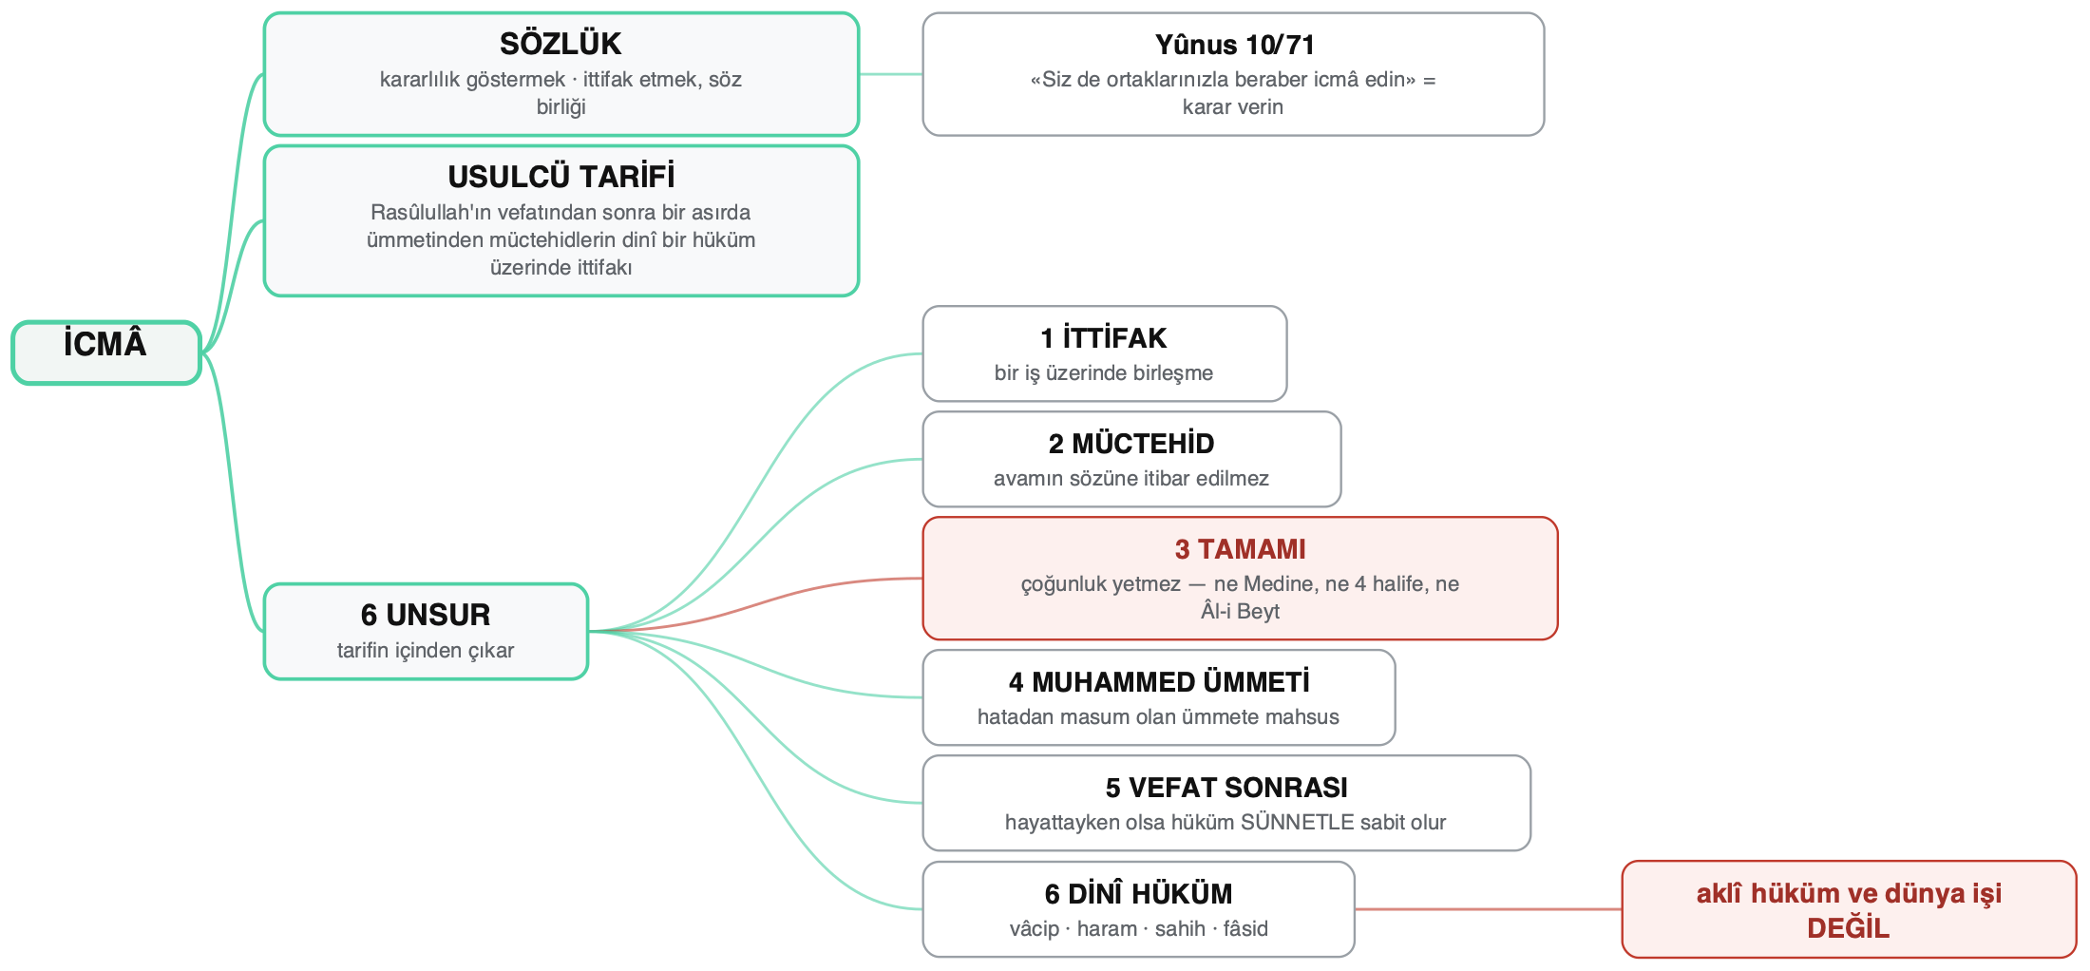
Ezber kodu: MÜCTEHİD · İTTİFAK · VEFAT SONRASI · kitap s.s. 49-50 · metin karşılığı: BÖLÜM 1

ŞEMA 2
RÜKÜN, 6 ŞART & MÜSTENED
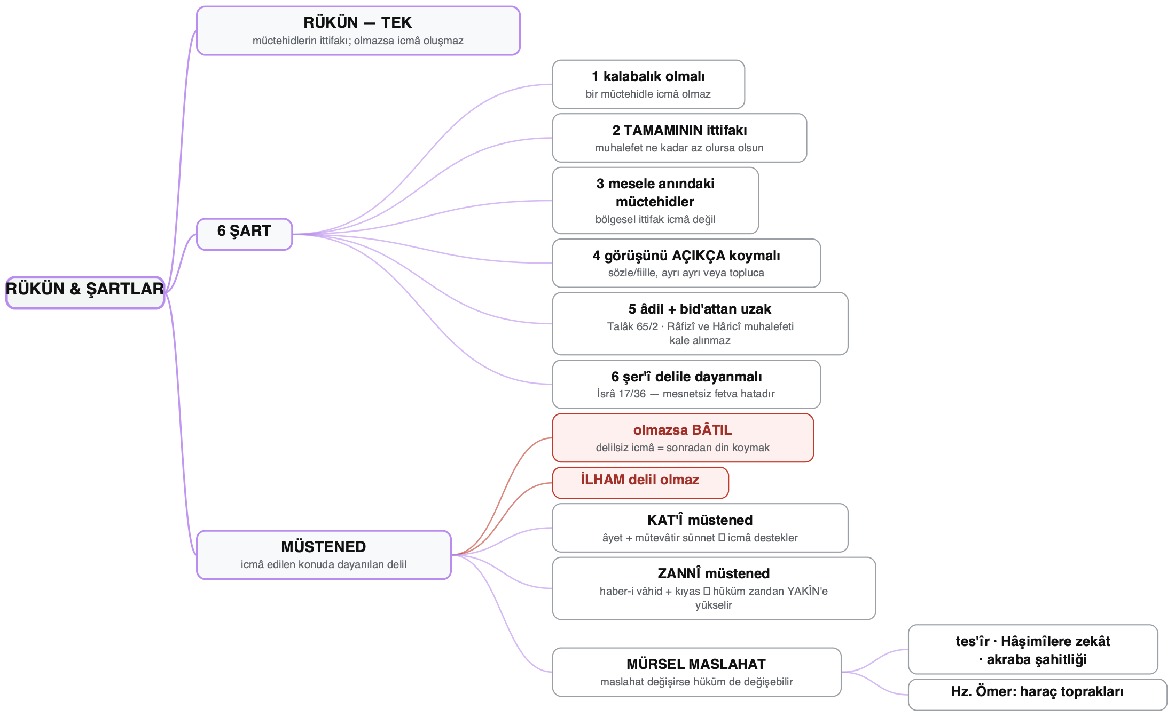
Ezber kodu: 1 RÜKÜN · 6 ŞART · MÜSTENED · kitap s.s. 50-53 · metin karşılığı: BÖLÜM 2

ŞEMA 3
HÜCCET OLUŞU
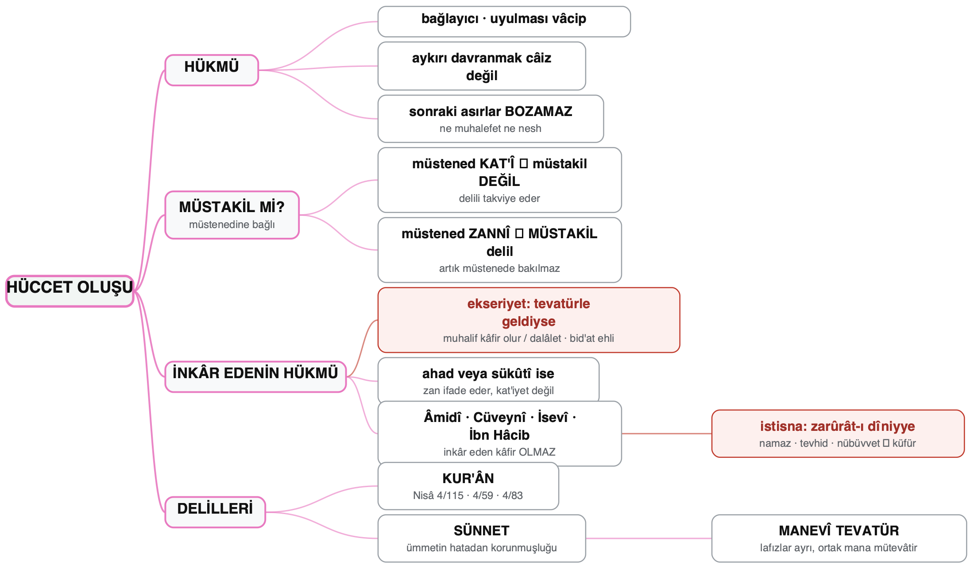
Ezber kodu: BAĞLAYICI · KAT'Î · MANEVÎ TEVATÜR · kitap s.s. 54-56 · metin karşılığı: BÖLÜM 3

ŞEMA 4
ÇEŞİTLERİ, İMKÂNI & VUKÛU
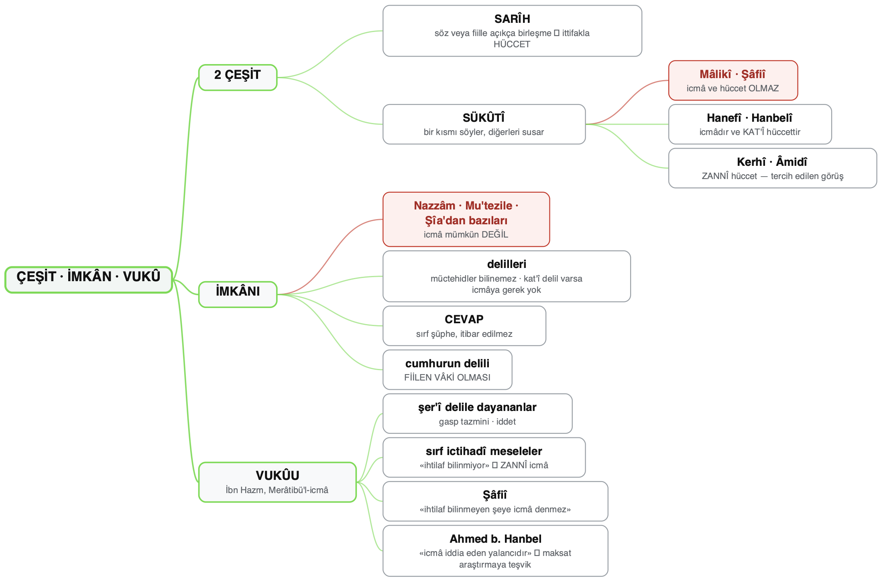
Ezber kodu: SARÎH · SÜKÛTÎ · İMKÂN · VUKÛ · kitap s.s. 56-60 · metin karşılığı: BÖLÜM 4

